10-19
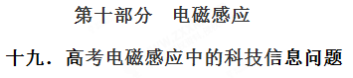
- 选择题
1.(2017·全国卷Ⅰ，18)扫描隧道显微镜(STM)可用来探测样品表面原子尺度上的形貌。为了有效隔离外界振动对STM的扰动，在圆底盘周边沿其径向对称地安装若干对紫铜薄板，并施加磁场来快速衰减其微小振动，如图16所示。无扰动时，按下列四种方案对紫铜薄板施加恒磁场；出现扰动后，对于紫铜薄板上下及其左右振动的衰减最有效的方案是( )
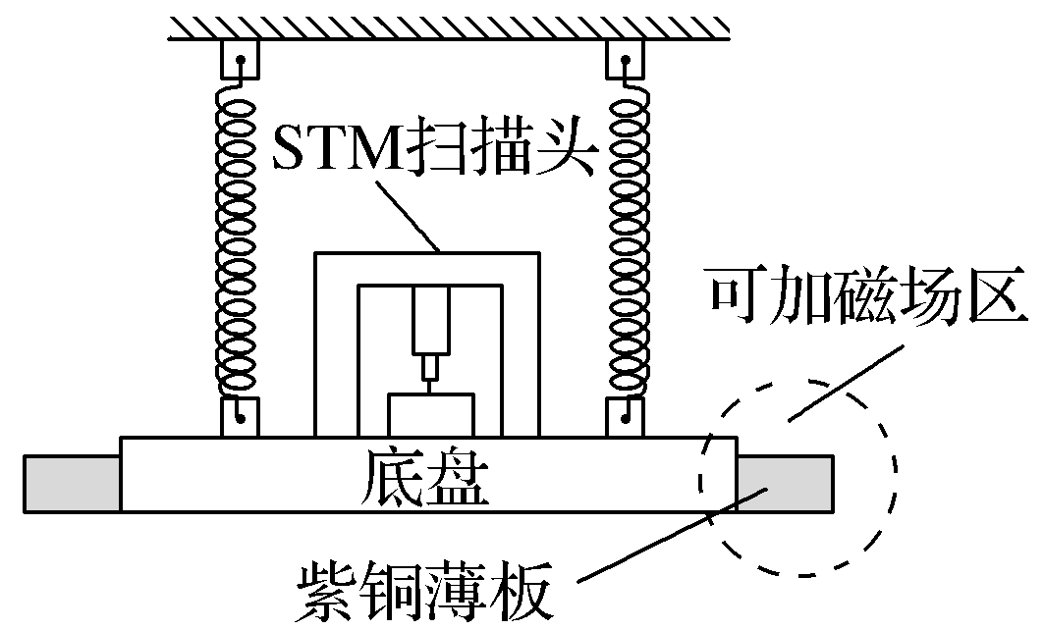
图16
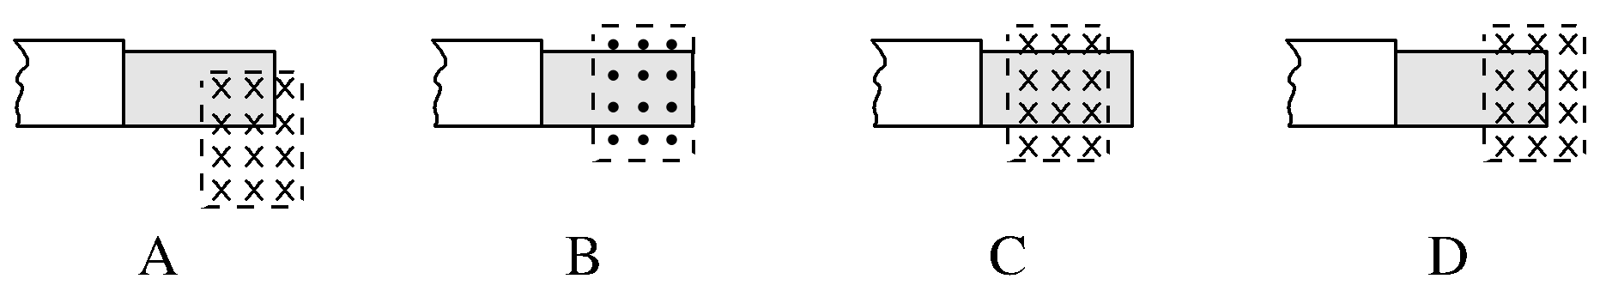
【参考答案】A
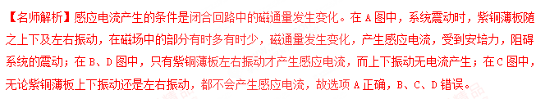
2.(2016·江苏单科，6)(多选)电吉他中电拾音器的基本结构如图12所示，磁体附近的金属弦被磁化，因此弦振动时，在线圈中产生感应电流，电流经电路放大后传送到音箱发出声音，下列说法正确的有( )
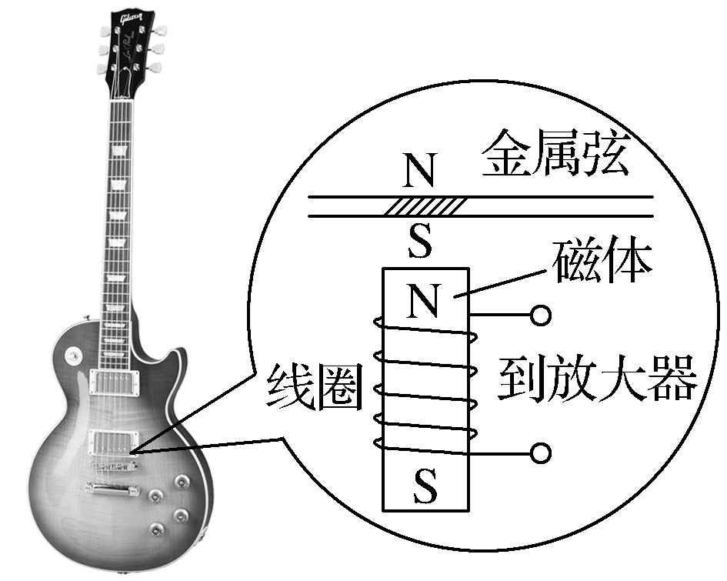
图12
A.选用铜质弦，电吉他仍能正常工作
B.取走磁体，电吉他将不能正常工作
C.增加线圈匝数可以增大线圈中的感应电动势
D.弦振动过程中，线圈中的电流方向不断变化
【参考答案】BCD
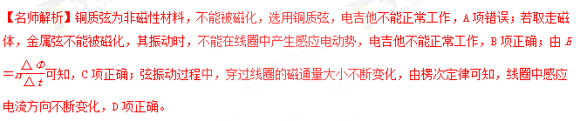
3.（上海高考题）如图所示是一种延时开关，当S₁闭合时，电磁铁F将衔铁D吸下，C线路接通。当S₁断开时，由于电磁感应作用，D将延迟一段时间才被释放。则
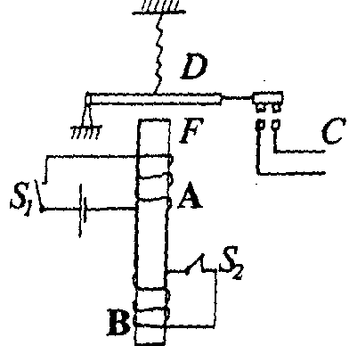
（A）由于A线圈的电磁感应作用，才产生延时释放D的作用
（B）由于B线圈的电磁感应作用，才产生延时释放D的作用
（C）如果断开B线圈的电键S₂，无延时作用
（D）如果断开B线圈的电键S₂，延时将变长
【参考答案】BC
【名师解析】当S₁断开时，B中磁通量变化产生感应电流，才产生延时释放D的作用，选项B正确A错误。如果断开B线圈的电键S₂，无延时作用，选项C正确D错误。
4．电磁流量计广泛应用于测量可导电流体（如污水）在管中的流量（在单位时间内通过管内横截面的流体的体积）。为了简化，假设流量计是如图所示的横截面为长方形的一段管道，其中空部分的长、宽、高分别为图中的a、b、c，流量计的两端与输送液体的管道相连接（图中虚线）。图中流量计的上下两面是金属材料，前后两面是绝缘材料，现于流量计所在处加磁感强度为B的匀强磁场，磁场方向垂直于前后两面。当导电液体稳定地流经流量计时，在管外将流量计上、下两表面分别与一串接了电阻R的电流表的两端连接，I表示测得的电流值。已知流体的电阻率为ρ，不计电流表的内阻，则可求得流量为
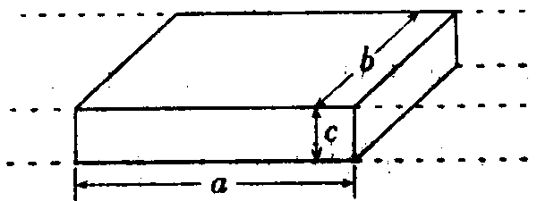
A．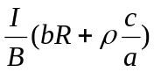 B．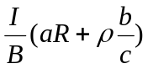
C．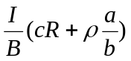 D．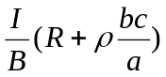

【参考答案】A
【名师解析】设管中流体的流速为v，则在Δt时间内流体在管中向前移动的距离为vΔt，这样如下图画线的流体在Δt时间内都将流过横截面，
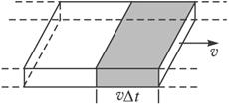
设此横截面积为S，则画线的流体体积ΔV=SvΔt，除以时间Δt，则得到流体在该管中的流量为Q=ΔV/Δt=Sv.对于题干所给的流量计，横截面积S=bc，故流过流量计的流量Q=vbc，对于给定的流量计，b与c是常量，可见测流量实质上是测流速. 当可导电流体稳定地流经流量计，流体将切割磁感线，这样在流量计的上、下两面产生感应电动势E=vBc，其中B是垂直于流量计前后两面的匀强磁场的磁感应强度， c是流过流量计流体的厚度，v是可导电流体在流量计中的流速.这样在管外将流量计上、下两表面分别与一串接了电阻R的电流表的两端连接，如下图所示，则将有电流流过闭合电路，这个闭合电路中的电动势就是由可导电流体沿流量计流动切割磁感线而产生的感应电动势，如下图所示，电阻包括外接的电阻R和可导电流体的电阻r=ρc/ab，这样根据欧姆定律，得到闭合电路中的电流等于I=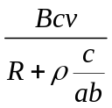
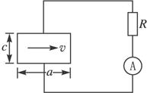
Q= vbc =，选项A正确。
二．计算题
1．（10分）（2016天津）
电磁缓速器是应用于车辆上以提高运行安全性的辅助制动装置，其工作原理是利用电磁阻尼作用减缓车辆的速度。电磁阻尼作用可以借助如下模型讨论：如图所示，将形状相同的两根平行且足够长的铝条固定在光滑斜面上，斜面与水平方向夹角为θ。一条形磁铁滑入两铝条间，恰好以速度v₀匀速下滑，穿过时磁铁两端面与两铝条的间距始终保持恒定，其引起电磁感应的效果与磁铁不动、铝条相对磁铁运动相同。磁铁端面是底边为2d，高为d的长方形，由于磁铁距离铝条很近，磁铁端面正对两铝条区域的磁场均可视为匀强磁场，磁感应强度为B，铝条的高度大于d，宽度为b，电阻率为ρ。为研究问题方便，铝条中只考虑与磁铁正对部分的电阻和磁场，其他部分电阻和磁场可忽略不计，假设磁铁进入铝条间以后，减少的机械能完全转化为铝条的内能，重力加速度为g。
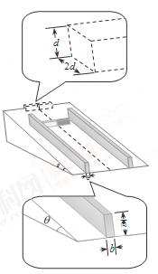
（1）求一侧铝条中与磁铁正对部分的感应电动势E；
（2）求条形磁铁的质量m；
（3）在其他条件不变的情况下，仅将两铝条更换为宽度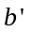（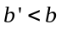）为的铝条，磁铁仍以速度v₀进入铝条间，请在图2中定性画出磁铁速度v随时间t变化关系的图线（规定沿斜面向下为正方向）。
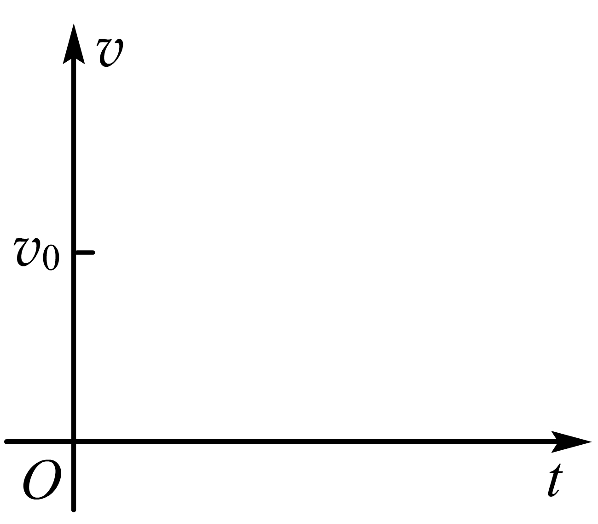
图2
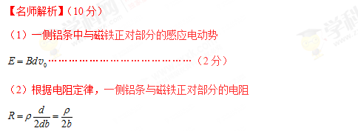
根据欧姆定律有，铝条正对部分中的电流
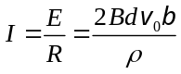
一侧铝条受到的安培力
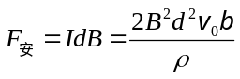[来源:Z&xx&k.Com]
根据牛顿第三定律有，一侧铝条对磁铁的作用力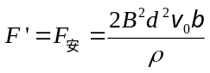，此力阻碍磁铁的运动，方向沿斜面向上。取磁铁为研究对象，根据牛顿第二定律
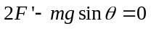
所以 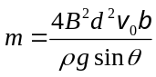………………………（5分）
（3）磁铁速度v随时间t变化关系的图线如图所示…………（3分）
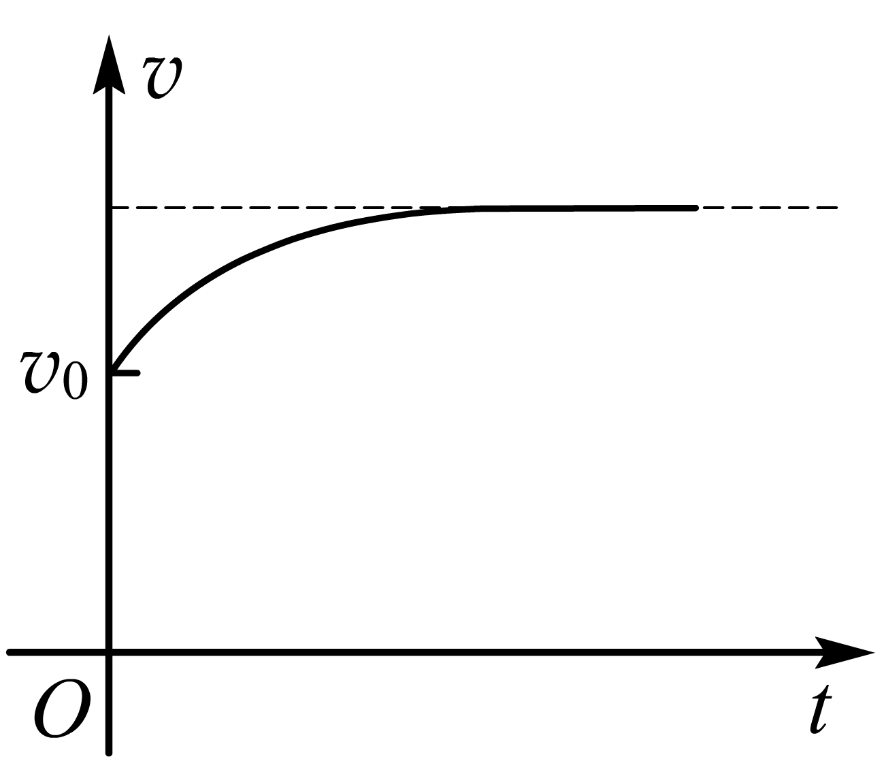

2．（2009·北京）单位时间内流过管道横截面的液体体积叫做液体的体积流量（以下简称流量）。由一种利用电磁原理测量非磁性导电液体（如自来水、啤酒等）流量的装置，称为电磁流量计。它主要由将流量转换为电压信号的传感器和显示仪表两部分组成。传感器的结构如题20-B3图所示，圆筒形测量管内壁绝缘，其上装有一对电极和c,a,c间的距离等于测量管内径D，测量管的轴线与a、c的连接线以及通过通电线圈产生的磁场方向三者相互垂直。当导电液体流过测量管时，在电极a、c的间出现感应电动势E，并通过与电极连接的仪表显示出液体流量Q。设磁场均匀恒定，磁感应强度为B。
（1）已知D=0.40m，B=2.5×10⁻³T，Q=0.12m³/s设液体在测量管内各处流速相同，试求E的大小（π取3.0）
（2）一新建供水站安装了电磁流量计，在向外供水时流量本应显示为正值。但实际显示却为负值。经检查，原因是误将测量管接反了，既液体由测量管出水口流入，从如水口流出。因为已加压充满管道。不便再将测量管拆下重装，请你提出使显示仪表的流量指示变为正值的简便方法；
（3）显示仪表相当于传感器的负载电阻，其阻值记为R,a、c间导电液体的电阻r随液体电阻率的变化而变化，从而会影响显示仪表的示数。试以E、R、r为参量，给出电极a、c间输出电压U的表达式，并说明怎样可以降低液体电阻率变化对显示仪表示数的影响。
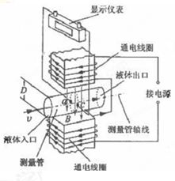
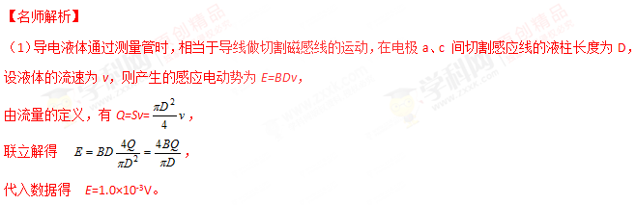（2）能使仪表显示的流量变为正值的方法有：改变通电线圈中电流的方向，是磁场B反向，或将传感器输出端对调接入显示仪表。
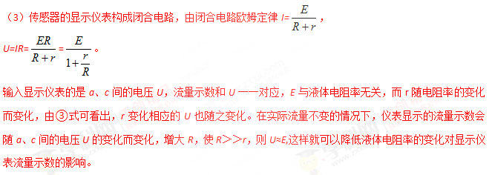3（2013·天津理综第12题）超导现象是20世纪人类重大发现之一，日前我国己研制出世界传输电流最大的高温超导电缆并成功示范运行。
（l）超导体在温度特别低时电阻可以降到几乎为零，这种性质可以通过实验研究。将一个闭合超导金属圈环水平放置在匀强磁场中，磁感线垂直于圈环平面向上，逐渐降低温度使环发生由正常态到超导态的转变后突然撤去磁场，若此后环中的电流不随时间变化，则表明其电阻为零。请指出自上往下看环中电流方向，并说明理由。
（2）为探究该圆环在超导状态的电阻率上限ρ，研究人员测得撤去磁场后环中电流为I，并经一年以上的时间t未检测出电流变化。实际上仪器只能检测出大于ΔI的电流变化，其中ΔI＜＜I ，当电流的变化小于ΔI时，仪器检测不出电流的变化，研究人员便认为电流没有变化。设环的横截面积为S，环中定向移动电子的平均速率为v，电子质量为m、电荷量为e．试用上述给出的各物理量，推导出ρ的表达式。
（3）若仍使用上述测量仪器，实验持续时间依旧为t，为使实验获得的该圆环在超导状态的电阻率上限ρ的准确程度更高，请提出你的建议，并简要说明实现方法。
【名师解析】
【分析】(1) 由楞次定律可判断出环中电流方向。
(2) 由电路相关定律和能量守恒定律导出ρ的表达式。
(3)根据导出ρ的表达式提出建议，说明实现方法。
【解答】(1) 逆时针方向。
撤去磁场瞬间。环所围面积的磁通量突变为零，由楞次定律可知，环中电流的磁场方向应与原磁场方向相同，即向上。由右手螺旋定则可知，环中电流的方向是沿逆时针方向。
(2)设圆环周长为l、电阻为R，由电阻定律得
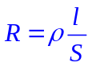 ①[来源:学科网ZXXK]
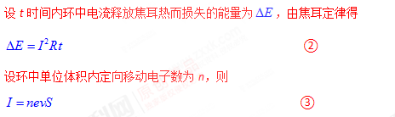
式中n、e、S不变，只有定向移动电子的平均速率的变化才会引起环中电流的变化，电流变化大小取时，相应定向移动电子的平均速率的变化得大小为，则
 ④
设环中定向移动电子减少的动能总和为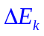，则
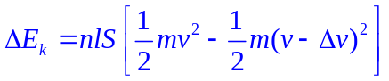 ⑤
由于ΔI＜＜I ，可得
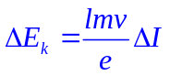 ⑥
根据能量守恒定律，得
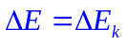 ⑦
联立上述各式，得 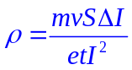
(3)由看出，在题设条件限制下，适当增大超导电流，可以使实验获得的准确程度更高，通过增大穿过该环的磁通量变化率可实现增大超导电流。
4.（2008·天津）磁悬浮列车是一种高速低耗的新型交通工具．它的驱动系统简化为如下模型，固定在列车下端的动力绕组可视为一个矩形纯电阻金属框，电阻为R，金属框置于xOy平面内，长边MN长为l平行于y轴，宽度为d的NP边平行于x轴，如题20-A6图1所示．列车轨道沿Ox方向，轨道区域内存在垂直于金属框平面的磁场，磁感应强度B沿Ox方向按正弦规律分布，其空间周期为λ，最大值为B₀，如题12-A6图2所示，金属框同一长边上各处的磁感应强度相同，整个磁场以速度v₀沿Ox方向匀速平移．设在短暂时间内，MM、PQ边所在位置的磁感应强度随时间的变化可以忽略，并忽略一切阻力．列车在驱动系统作用下沿Ox方向加速行驶，某时刻速度为v（v＜v₀）．
⑴简要叙述列车运行中获得驱动力的原理；
⑵为使列车获得最大驱动力，写出MM、PQ边应处于磁场中的什么位置及λ与d之间应满足的关系式；
⑶计算在满足第⑵问的条件下列车速度为v时驱动力的大小．
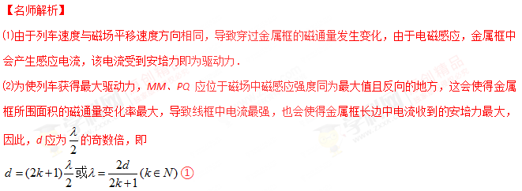
⑶由于满足⑵问条件，则MM、PQ边所在处的磁感应强度大小均为B₀且方向总相反，经短暂的时间Δt，磁场沿Ox方向平移的距离为v₀Δt，同时，金属框沿Ox方向移动的距离为vΔt．
因为v₀＞v，所以在Δt时间内MN边扫过磁场的面积
S＝(v₀－v)lΔt
在此Δt时间内，MN边左侧穿过S的磁通量移进金属框而引起框内磁通量变化
ΔΦ_{MN}＝B₀l(v₀－v)Δt
同理，该Δt时间内，PQ边左侧移出金属框的磁通引起框内磁通量变化
ΔΦ_{PQ}＝B₀l(v₀－v)Δt
故在Δt内金属框所围面积的磁通量变化
ΔΦ＝ΔΦ_{MN} ＋ΔΦ_{PQ}
根据法拉第电磁感应定律，金属框中的感应电动势大小
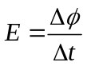
根据闭合电路欧姆定律有
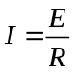
根据安培力公式，MN边所受的安培力
F_{MN} ＝ B₀Il
PQ边所受的安培力
F_{PQ} ＝ B₀Il
根据左手定则，MM、PQ边所受的安培力方向相同，此时列车驱动力的大小
F＝F_{MN}＋F_{PQ}＝2B₀Il
联立解得：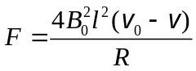
5.（2004天津理综）磁流体发电是一种新型发电方式，题13-5图1和图2是其工作原理示意图。图1中的长方体是发电导管，其中空部分的长、高、宽分别为、、，前后两个侧面是绝缘体，上下两个侧面是电阻可略的导体电极，这两个电极与负载电阻相连。整个发电导管处于图2中磁场线圈产生的匀强磁场里，磁感应强度为B，方向如图所示。发电导管内有电阻率为的高温、高速电离气体沿导管向右流动，并通过专用管道导出。由于运动的电离气体受到磁场作用，产生了电动势。发电导管内电离气体流速随磁场有无而不同。设发电导管内电离气体流速处处相同，且不存在磁场时电离气体流速为，电离气体所受摩擦阻力总与流速成正比，发电导管两端的电离气体压强差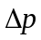维持恒定，求：
（1）不存在磁场时电离气体所受的摩擦阻力F多大；
（2）磁流体发电机的电动势E的大小；
（3）磁流体发电机发电导管的输入功率P。
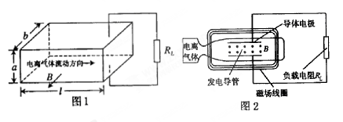
【名师解析】
（1）不存在磁场时，由力的平衡得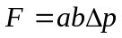
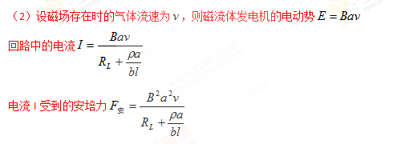
设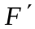为存在磁场时的摩擦阻力，依题意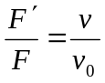
存在磁场时，由力的平衡得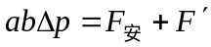
根据上述各式解得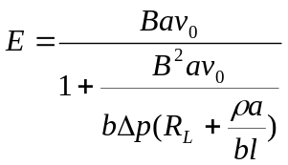
（3）磁流体发电机发电导管的输入功率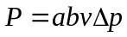
由能量守恒定律得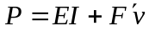
故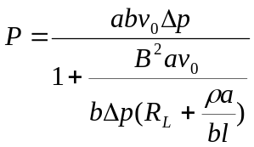。
6．（2011重庆理综）有人设计了一种可测速的跑步机，测速原理如题13-10图所示，该机底面固定有间距为L、长度为d的平行金属电极。电极间充满磁感应强度为B、方向垂直纸面向里的匀强磁场，且接有电压表和电阻R。绝缘橡胶带上镀有间距为d的平行细金属条，磁场中始终仅有一根金属条，且与电极接触良好，不计金属电阻，若橡胶带匀速运动时，电压表读数为U，求：
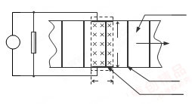
⑴橡胶带匀速运动的速率；
⑵电阻R消耗的电功率；
⑶一根金属条每次经过磁场区域克服安培力做的功。
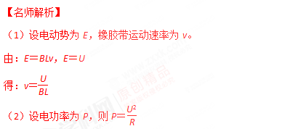
（3）设电流强度为I，安培力为F，克服安培力做的功为W。[来源:学&科&网]
I＝，F＝BIL，W＝Fd
得：W＝
7．（16分）如图所示为利用电磁作用输送非导电液体装置的示意图，一边长为L、截面积为正方形的塑料管道水平放置，其右端面上有一截面积为A的小喷口，喷口离地面的高度为h。管道中有一绝缘活塞，在活塞的中部和上部分别嵌有两根金属棒a、b，其中棒b的两端与一电压表相连，整个装置放在竖直向上的匀强磁场中。当棒a中通有垂直纸面的恒定电流I时，活塞向右匀速推动液体人喷口水平射出，液体落地离喷口的水平距离为s。若液体的密度为ρ，不计所有阻力，求：
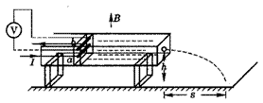
（1）活塞移动的速度；
（2）该装置的功率；
（3）磁感强度B的大小；
（4）若在实际使用中发现电压表的读数变小，试分析其可能的原因。
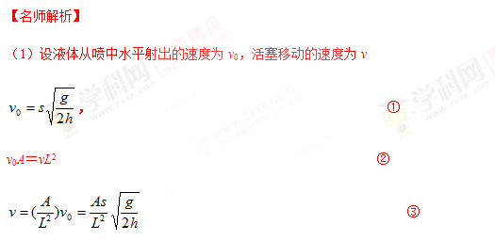
（2）设装置功率为P，Δt时间内有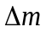质量的液体从喷口射出
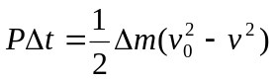 ④
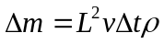 ⑤
∴ P=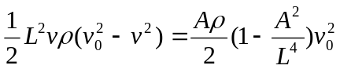
∴ 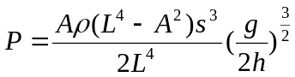 ⑥
(3) ∵ P＝F ⑦
∴ 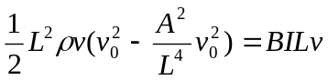 ⑧
B=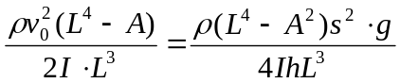 ⑨
(4) ∵U＝BLv[来源:学科网]
∴喷口液体的流量减少，活塞移动速度减小，或磁场变小等会引起电压表读数变小。
8.（2018天津理综）真空管道超高速列车的动力系统是一种将电能直接转换成平动动能的装置。图1是某种动力系统的简化模型，图中粗实线表示固定在水平面上间距为l的两条平行光滑金属导轨，电阻忽略不计，ab和cd是两根与导轨垂直，长度均为l，电阻均为R的金属棒，通过绝缘材料固定在列车底部，并与导轨良好接触，其间距也为l，列车的总质量为m。列车启动前，ab、cd处于磁感应强度为B的匀强磁场中，磁场方向垂直于导轨平面向下，如图1所示，为使列车启动，需在M、N间连接电动势为E的直流电源，电源内阻及导线电阻忽略不计，列车启动后电源自动关闭。
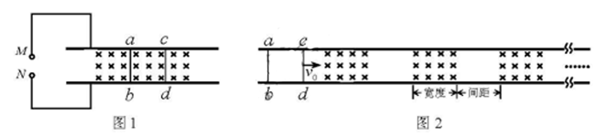
（1）要使列车向右运行，启动时图1中M、N哪个接电源正极，并简要说明理由；
（2）求刚接通电源时列车加速度a的大小；[来源:学科网]
（3）列车减速时，需在前方设置如图2所示的一系列磁感应强度为B的匀强磁场区域，磁场宽度和相邻磁场间距均大于l。若某时刻列车的速度为，此时ab、cd均在无磁场区域，试讨论：要使列车停下来，前方至少需要多少块这样的有界磁场？
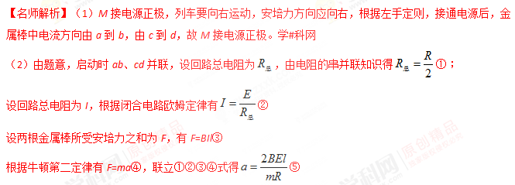
（3）设列车减速时，cd进入磁场后经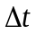时间ab恰好进入磁场，此过程中穿过两金属棒与导轨所围回路的磁通量的变化为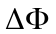，平均感应电动势为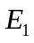，由法拉第电磁感应定律有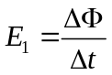⑥，其中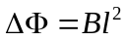⑦；
设回路中平均电流为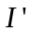，由闭合电路欧姆定律有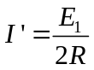⑧
设cd受到的平均安培力为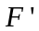，有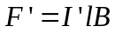⑨
以向右为正方向，设时间内cd受安培力冲量为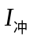，有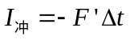⑩
同理可知，回路出磁场时ab受安培力冲量仍为上述值，设回路进出一块有界磁场区域安培力冲量为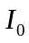，有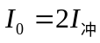⑪
设列车停下来受到的总冲量为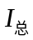，由动量定理有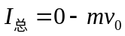⑫
联立⑥⑦⑧⑨⑩⑪⑫式得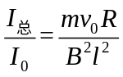⑬
讨论：若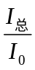恰好为整数，设其为n，则需设置n块有界磁场，若不是整数，设的整数部分为N，则需设置N+1块有界磁场。⑭．

